КОМИТЕТ ОБРАЗОВАНИЯ и НАУКИ
Администрации г. Новокузнецк

муниципальное бюджетное общеобразовательное учреждение

«Средняя школа общеобразовательная школа №91»

( МБОУ «СОШ №91»)
В школе № 91 города Новокузнецка, мы систематически проводим различные мероприятия под эгидой движения « Эколята». Этот год не стал исключением. В рамках проведения Всероссийского « Дня Эколят» 25.04.2022г., в нашей школе был проведен ряд мероприятий.
1.Проведение конкурса « Спаси своего друга с Эколятами!» В ходе проведения конкурса ребята 2 А класса приготовили представление по разъяснению идей движения Эколят . Сам конкурс проведен на параллели 2 классов. Организованна выставка рисунков «Береги лес от пожара!». Ребятам раздали тематические памятки.
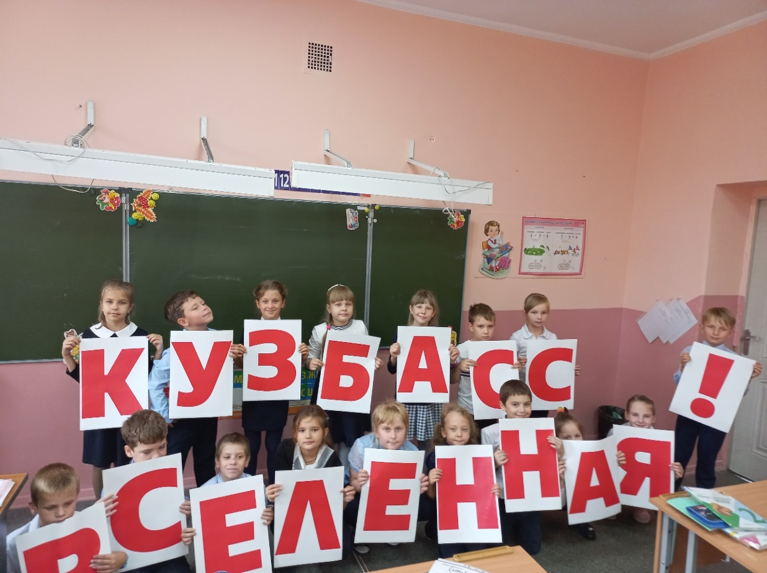
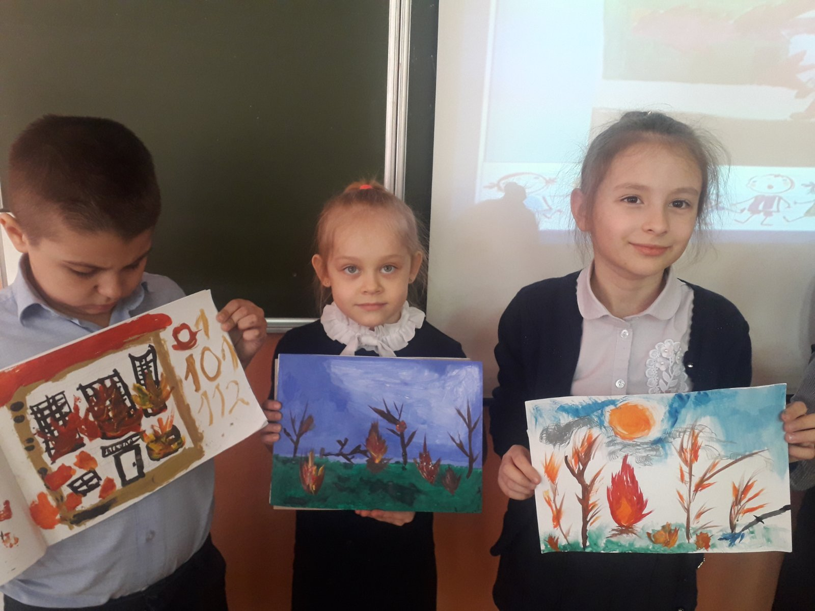

2. Проведение конкурса на лучшую игру с Эколятами
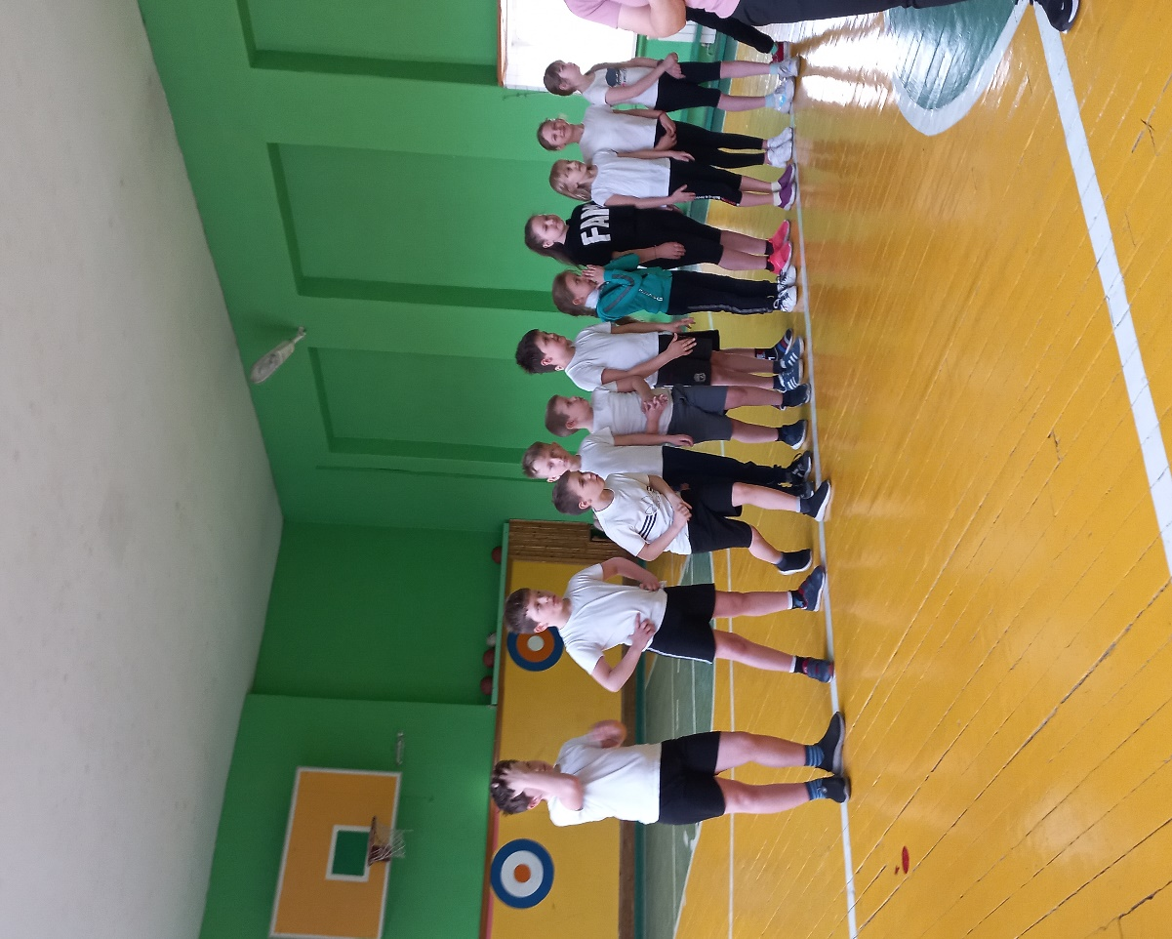

3.В рамках акции мы провели общешкольное мероприятие по уборке территории примыкающей к школе.

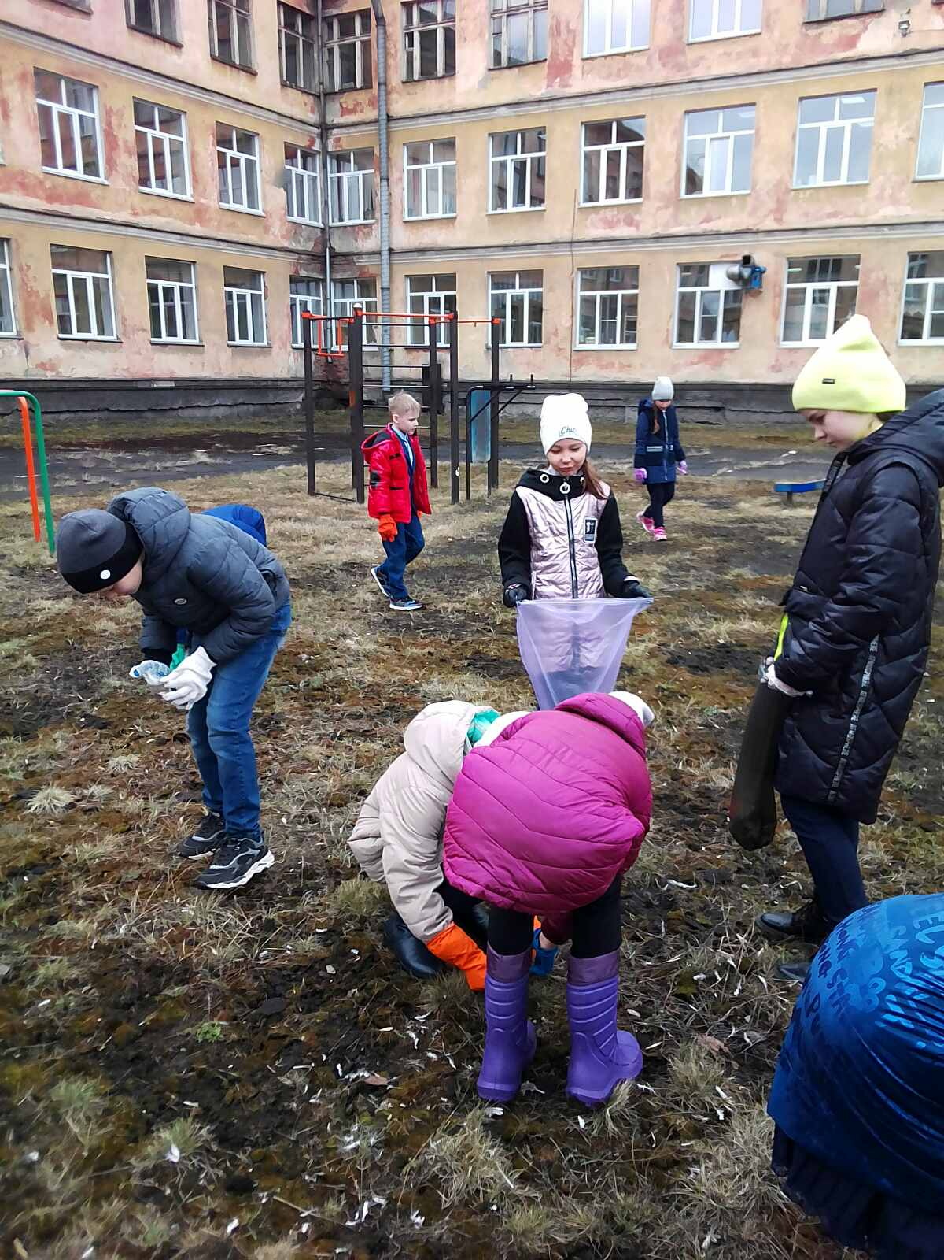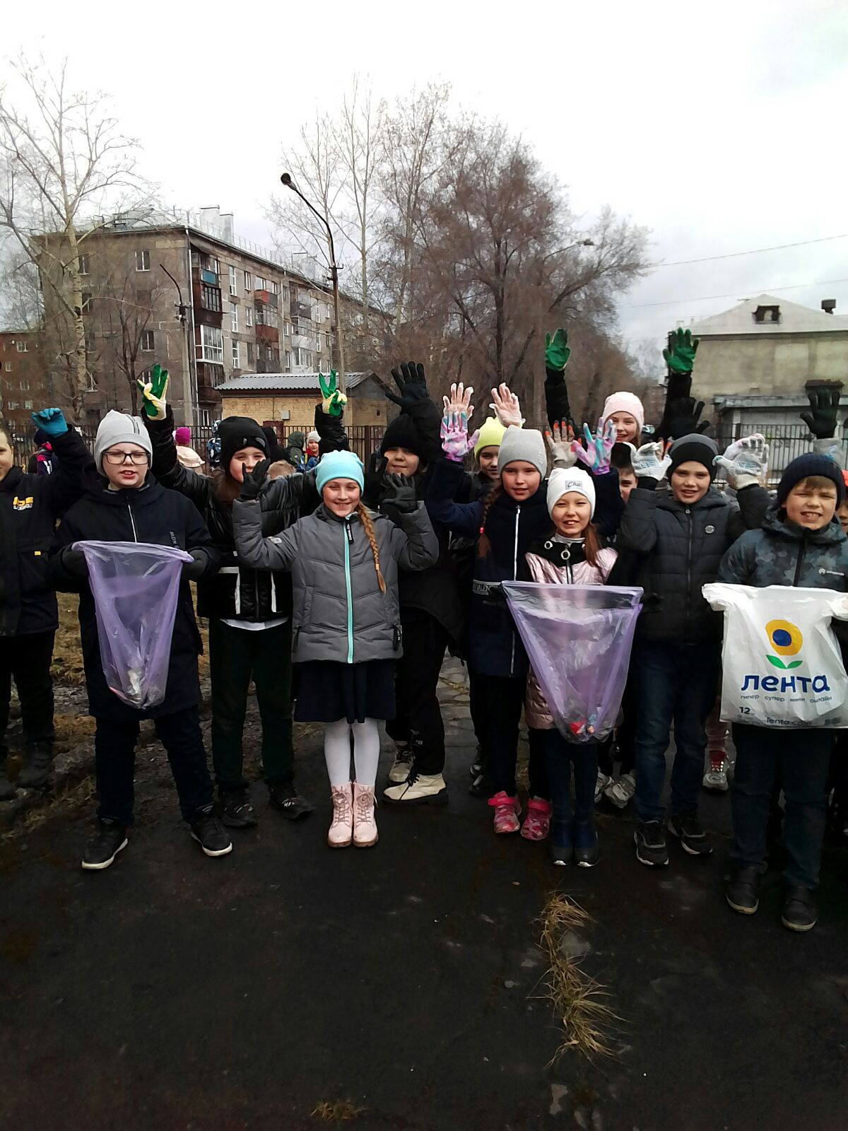

4. 22 апреля в рамках акции «Эколята - за чистоту в школе и классе» , провели общешкольное мероприятие.
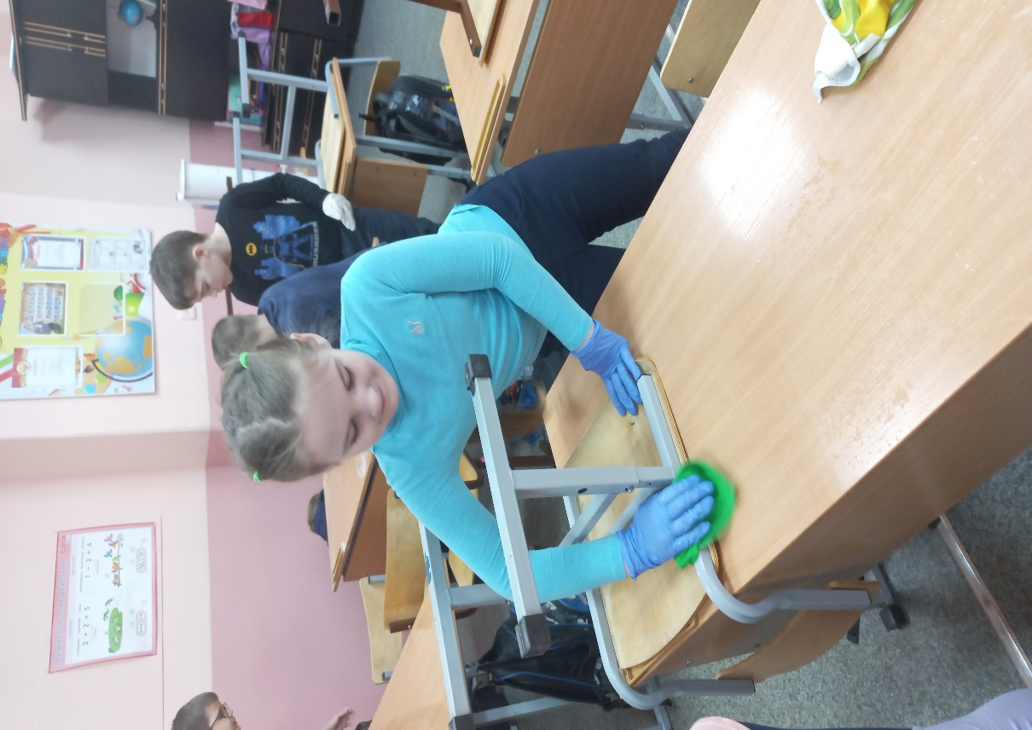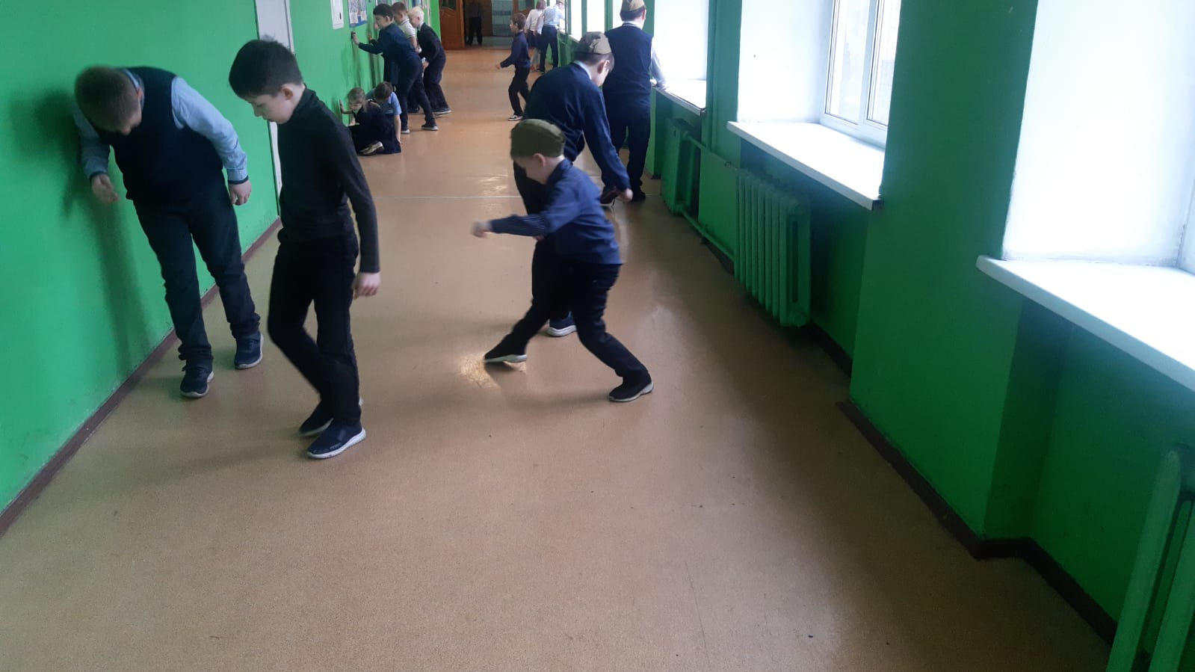

Систематически участвуем в озеленении школьных помещений .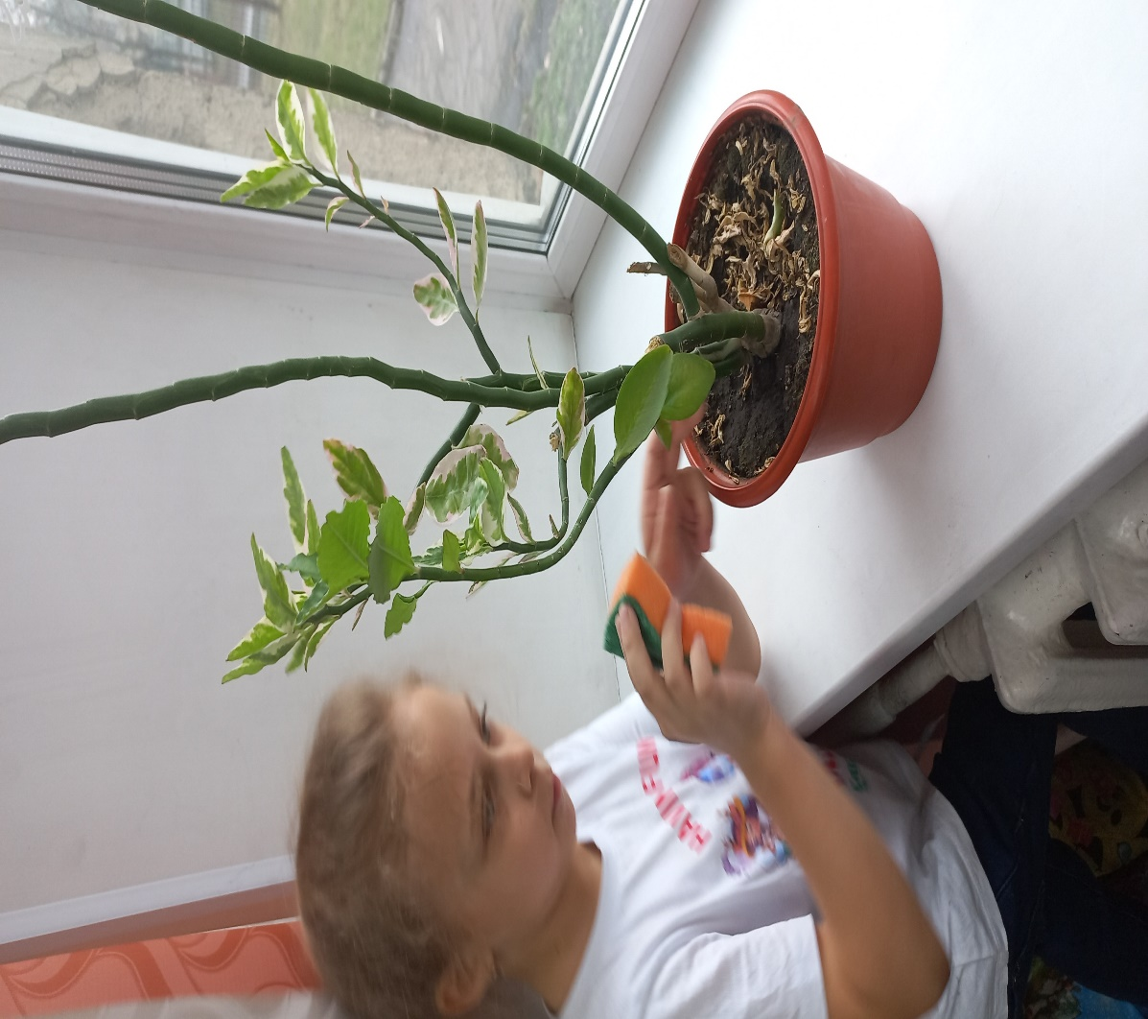 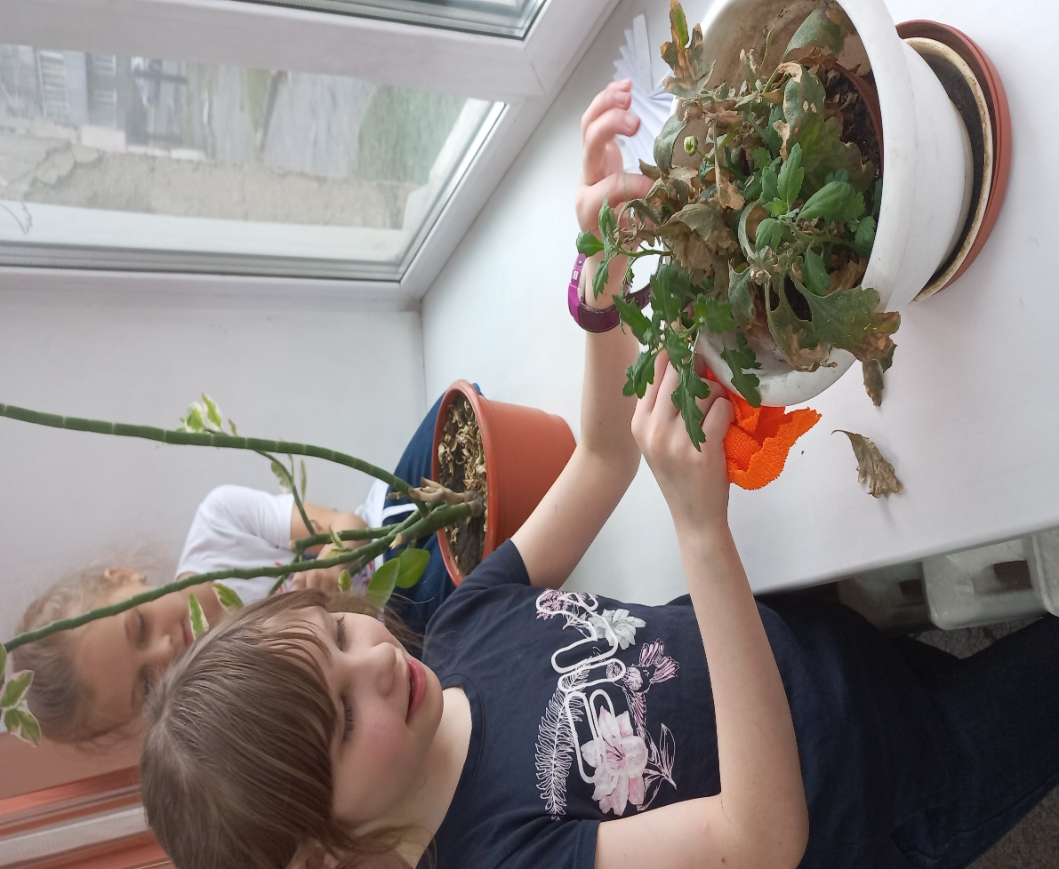

Как «Эколята» не можем остаться в стороне от школьной жизни , готовимся к Акции «Окна Победы»
